**Decisiones de diseño**

* Para sincronización de la cuenta de correo se usará una cuenta de gmail
* Los lenguajes a utilizar son java, HTML, Javascript, JQuery
* Librerías a utilizar para la gestión de correo electrónico es JavaMail, para el manejo de las vistas se utilizará JSF y la persistencia de datos será la librería JPA

Diagramas de interacción

1. **Enviar correo**: este proceso permite enviar un correo electrónico a un destinatario o grupo de destinatarios.
   1. Desde el menú principal de correo se selecciona la opción de enviar correo donde se creará la vista envia.xhtml.
   2. Los mensajes de retorno serán desplegados en la vista (éxito o error en el envío)
   3. Cuando el usuario presione “enviar” el correo será enviado y se almacenará en la base de datos como correo enviado, la clase encargada de realizar esta tarea es **com.revalora.correo.beans.EnvioBeans.java, com.revalora.correo.resources.MailService.java y com.revalora.correo.dao.ProcesaCorreo.java**
   4. Cuando el usuario presione “guardar” el correo será guardado en la base de datos como correo borrador **com.revalora.correo.beans.EnvioBeans.java y com.revalora.correo.resources.MailService.java**.
   5. Cuando el usuario decida agregar un grupo de destinatarios, se abrirá una nueva vista que permite agregar el grupo de destinatarios, estos se obtendrán mediante la clase **com.revalora.correo.beans.AgregaDestinatarios.java com.revalora.correo.dao.obtieneDestinatarios.java**.
   6. Cuando el usuario decida agregar un adjunto, se abrirá una ventana para seleccionar el archivo. Cuando el usuario presione “enviar” o “guardar como borrador” el correo se almacenará en la base de datos la clase encargada de realizar esta tarea es **com.revalora.correo.beans.EnvioBeans.java y com.revalora.correo.resources.MailService.java**.

INSERTAR DIAGRAMA DE SECUENCIA

1. Obtener bandeja de entrada y sincronización: permite recibir un correo electrónico y sincronizarlo con los correos almacenados.
   1. Desde el menú principal de correo se selecciona la opción de abrir bandeja de entrada donde se creará la vista **recibe.xhtml**
   2. Se sincronizarán los nuevos correos recibidos y se almacenarán en la base de datos mediante la clase **com.revalora.correo.beans.RecibidosBeans.java**, **com.revalora.correo.resources.MailReception.java y com.revalora.correo.dao.ProcesaCorreo.java**.
   3. Cuando el usuario presione ver un mensaje, se desplegará la vista verMensaje.jsf que permitirá ver el contenido del mensaje seleccionado, el encargado de traer el contenido a la vista es la clase **com.revalora.correo.resources.MailReception.java**.
   4. Cuando el usuario decida eliminar un mensaje se abrirá elemento emergente para confirmar su eliminación mediante la clase **com.revalora.correo.beans.RecibidosBeans.java**, **com.revalora.correo.resources.MailReception.java y com.revalora.correo.dao.ProcesaCorreo.java**.

INSERTAR DIAGRAMA DE SECUENCIA

1. Abrir bandeja de borradores: permite visualizar los correos electrónicos que se encuentran almacenados como borradores.
   1. Desde el menú principal de correo se selecciona la opción de abrir bandeja de borradores, donde se creará la vista borrador.xhtml
   2. El usuario visualizará la lista de correos que se encuentran en estado de borrador.
   3. El usuario puede desplegar el contenido de cada correo en una nueva vista borradorCorreo.xhtml.
   4. Las acciones de eliminar correo o descartar están controladas por las clases **com.revalora.correo.beans.BorradoresBeans.java y com.revalora.correo.beans.MailBorrador.java com.revalora.correo.dao.ProcesaCorreo.java.**

INSERTAR DIAGRAMA DE SECUENCIA

1. Abrir la bandeja de enviados: permite visualizar los correos electrónicos que fueron enviados.
   1. Desde el menú principal de correo se selecciona la opción de abrir bandeja de enviados, donde se creará la vista enviados.xhtml
   2. El usuario visualizará la lista de correos que fueron enviados.
   3. El usuario puede desplegar el contenido de cada correo en una nueva vista enviadoCorreo.xhtml.
   4. Las acciones de reenviar correo están controladas por las clases **com.revalora.correo.beans.enviadosBeans.java y com.revalora.correo.beans.MailEnviado.java com.revalora.correo.dao.ProcesaCorreo.java.**

INSERTAR DIAGRAMA DE SECUENCIA

**Modelo de Implementación**

*En esta sección se identifican componentes de la solución. Tales como base de datos, servidores etc. Se deben incluir diagramas y la descripción de los componentes identificados, así como la relación con otros sistemas internos o externos.*

***Vista Despliegue***

El siguiente es el diagrama de despliegue del proyecto:

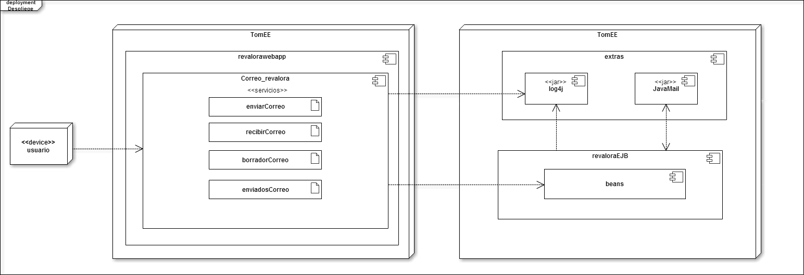

**Figura. Vista de despliegue del proyecto**

***Diagrama de Paquetes****.*

*En este diagrama debe contener todas las clases de la aplicación distribuidas en sus respectivos paquetes*

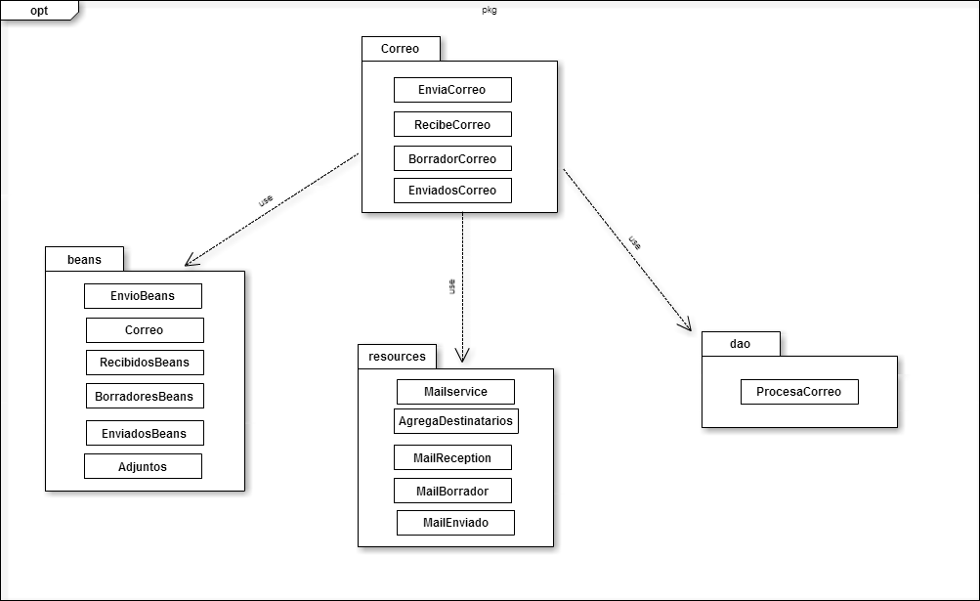

**Figura. Diagrama de paquetes del proyecto**

***Diagrama de clases***

El siguiente es el diagrama de clases del proyecto:

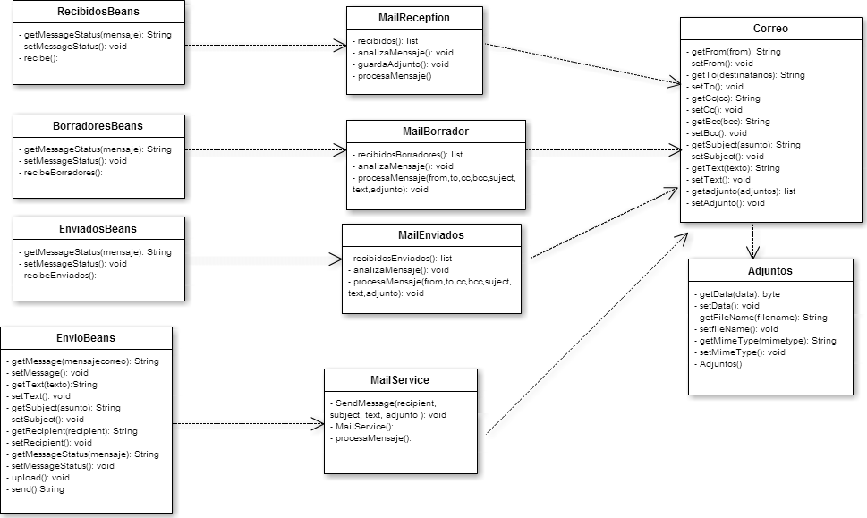

**Figura . Diagrama de clases**

***Información de las Clases***

*En este cuadro se deben listar todas las plataformas y componentes afectados con la solución*

| **Plataforma** | **Componente**  ***(Nombre y Ruta del Componente)*** | **Estado** | **Descripción**  ***(Describir objetivo de la clase)*** |
| --- | --- | --- | --- |
|  | com/revalora/correo/resources/MailEnviado.java | Nuevo | Contiene las validaciones necesarias para la obtención de correos enviados. |
|  | com/revalora/correo/resources/MailBorrador.java | Nuevo | Contiene las validaciones necesarias para el la obtención de correos electrónicos que se encuentran en borrador |
|  | com/revalora/correo/resources/MailService.java | Nuevo | Contiene las validaciones necesarias para el envío de correos electrónicos. |
|  | com/revalora/correo/beans/RecibidosBeans.java | nuevo | Contiene las validaciones necesarias para la obtención de correos electrónicos recibidos |
|  | com/revalora/correo/dao/ProcesaCorreo.java | nuevo | Es la clase que persiste los valores necesarios para la gestión de correos electrónicos. |
|  | com/revalora/correo/beans/EnvioBeans.java | Nuevo | Obtiene los datos para realizar procesamiento de los mensajes |
|  | com/revalora/correo/beans/BorradoresBeans.java | Nuevo | Obtiene los datos para realizar procesamiento de los mensajes |
|  | com/revalora/correo/beans/enviadosBeans.java | Nuevo | Obtiene los datos para realizar procesamiento de los mensajes |
|  | com/revalora/correo/beans/RecibidosBeans.java | nuevo | Obtiene los datos para realizar procesamiento de los mensajes |